Título original: Mandatory social distancing associated with increased doubling time: An example using hyperlocal data
Título traduzido: Distanciamento social obrigatório associado ao crescimento do tempo de duplicação: Um exemplo usando dado hiperlocal.
Autores: Mark H. Ebell – Departamento de Epidemiologia, Faculdade de Saúde Pública, Universidade da Geórgia, Athens, Geórgia, EUA.
Grace Bagwell-Adams – Departamento de Política e Gestão de Saúde, Faculdade de Saúde Pública, Universidade da Geórgia, Athens, Geórgia, EUA.

Projeto Covid-19 e a Matemática das Epidemias - Fazendo a Ponte entre Ciência e a Sociedade
Tradução: Danillo Barros de Souza e Jonatas Teodomiro
Síntese: Camila Sousa e Júlia Lyra
Coordenação: Felipe Wergete Cruz

Introdução
Foi demonstrado que, tanto do ponto de vista empírico quanto teórico, o distanciamento social obrigatório vem se mostrando eficaz na diminuição do contágio de doenças infecto-contagiosas como a Covid-19 (veja a referência [1]). Foi o que reforçou um artigo científico produzido pelos pesquisadores da Universidade da Geórgia, Mark Ebell e Grace Adams.
Tomando como base as adoções de políticas de distanciamento social nos Estados Unidos durante a pandemia, a pesquisa intitulada “Distanciamento social obrigatório associado ao crescimento do tempo de duplicação: Um exemplo usando dado hiperlocal”, fixou-se a entender como estes mecanismos de combate à proliferação do novo coronavírus obtiveram sucesso local, como aconteceu no estado da Geórgia, apesar de sua implementação ter ocorrido em períodos e níveis de aderência distintos.
Com 159 condados relativamente pequenos, analisar o caso da Geórgia fez com que fosse possível observar o impacto do distanciamento social em condados vizinhos. Neste artigo científico, são apresentados exemplos do uso desse tipo de dado hiperlocal.
Destrinchando
O condado de Clarke esteve entre os primeiros a adotar a política mandatória “Sheltering in Place” (abreviado SIP) que, em livre tradução, significa “abrigo no local”, cuja política é manter-se no local em que já se ocupa (casa, por exemplo) ao invés de procurar por outras políticas externas de proteção.
Esta medida possui dois objetivos:
1) Proibir assembléias, eventos e aglomerados de mais de 10 pessoas;
2) Exigir que os indivíduos sejam mantidos em casa 24 horas por dia, salvo viagens estritamente essenciais.
A ação foi oficializada em 19 de março deste ano e colocada em prática um dia depois. Com exceção do condado de Oconee, que implementou uma política similar em 24 de março para conter o avanço do novo coronavírus, estas foram as únicas cidades na Geórgia a adotarem o distanciamento social obrigatório. Uma política SIP em todo o estado não foi implementada até o dia 3 de abril (veja a referência [2]).
Essa variação de medidas "SIP" em relação ao nível hiperlocal criou um experimento antes da adoção do distanciamento social em todo o estado. Assim, permitiu-se examinar a relação entre sua implementação e taxa de duplicação de novos casos da doença com a política SIP em Clarke (condado onde ocorreu o tratamento) e os condados vizinhos (grupo de controle, sem tratamento).
Com relação aos novos casos de Covid-19 dos demais condados ao redor do estado, eles vêm sendo reportados desde 14 de março de 2020. Os dados foram usados na estimativa da taxa de duplicação no condado de Clarke (população de 127.330) e para os seis condados ao seu redor (Jackson, Barrow, Oconee, Oglethorpe, Madison e Walton; população total dos 6 condados: 328.710).
Notas + explicações
Por causa do pequeno número de casos do novo coronavírus, foi realizado um cálculo de média móvel de cinco dias da porcentagem de crescimento de casos em Clarke X condados vizinhos. A fórmula a seguir foi usada para calcular o tempo de duplicação, representado por Td. Nela, r denota a média móvel de cinco dias na porcentagem de crescimento de casos (intervalo de 0 a 100; veja a referência [3]):

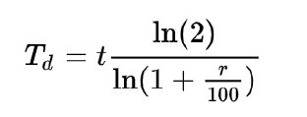
Esperar-se-ia um atraso de, ao menos, cinco dias entre a data de implementação de distanciamento obrigatório e o impacto sobre o espalhamento da doença, dado o período de incubação da doença. Um atraso maior que esse pode ter aparecido devido à demora nos resultados de testes reportados, algo que vem ocorrendo.
Mas, assumindo um tempo médio de cinco dias de incubação do vírus e acrescentando um um atraso de mais cinco nos resultados dos testes de Covid-19, é notória a diferença nas curvas de tempo de novos casos dobradas - ocorrendo aproximadamente 10 dias depois do SIP obrigatório entrar em vigor no Condado de Clarke. É provável que o atraso depois da adoção da medida seja até menor, dado o rápido resultado do isolamento social durante o crescimento da pandemia.
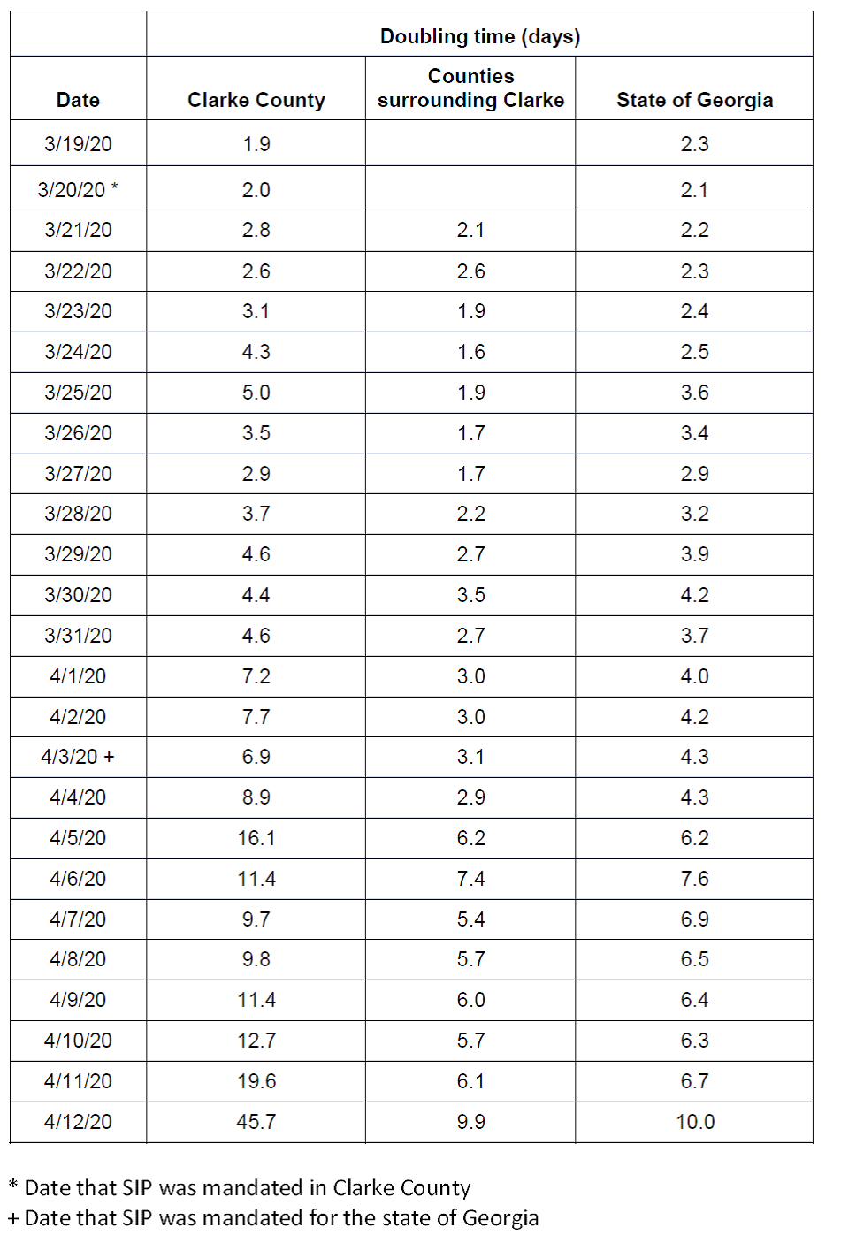
Tabela 1: Novos casos de COVID , a níveis condado de Clarke, condados vizinhos e Estado da Georgia.
As limitações incluem o fato de que o município de residência pode ter sido atribuído incorretamente. Porém, seria um resultado tendencioso contra o Condado de Clarke, uma vez que ele possui o único hospital na região contendo os 7 condados, o que significa que alguns pacientes que residem fora de Clarke possam ter atribuído sua localização em Clarke.

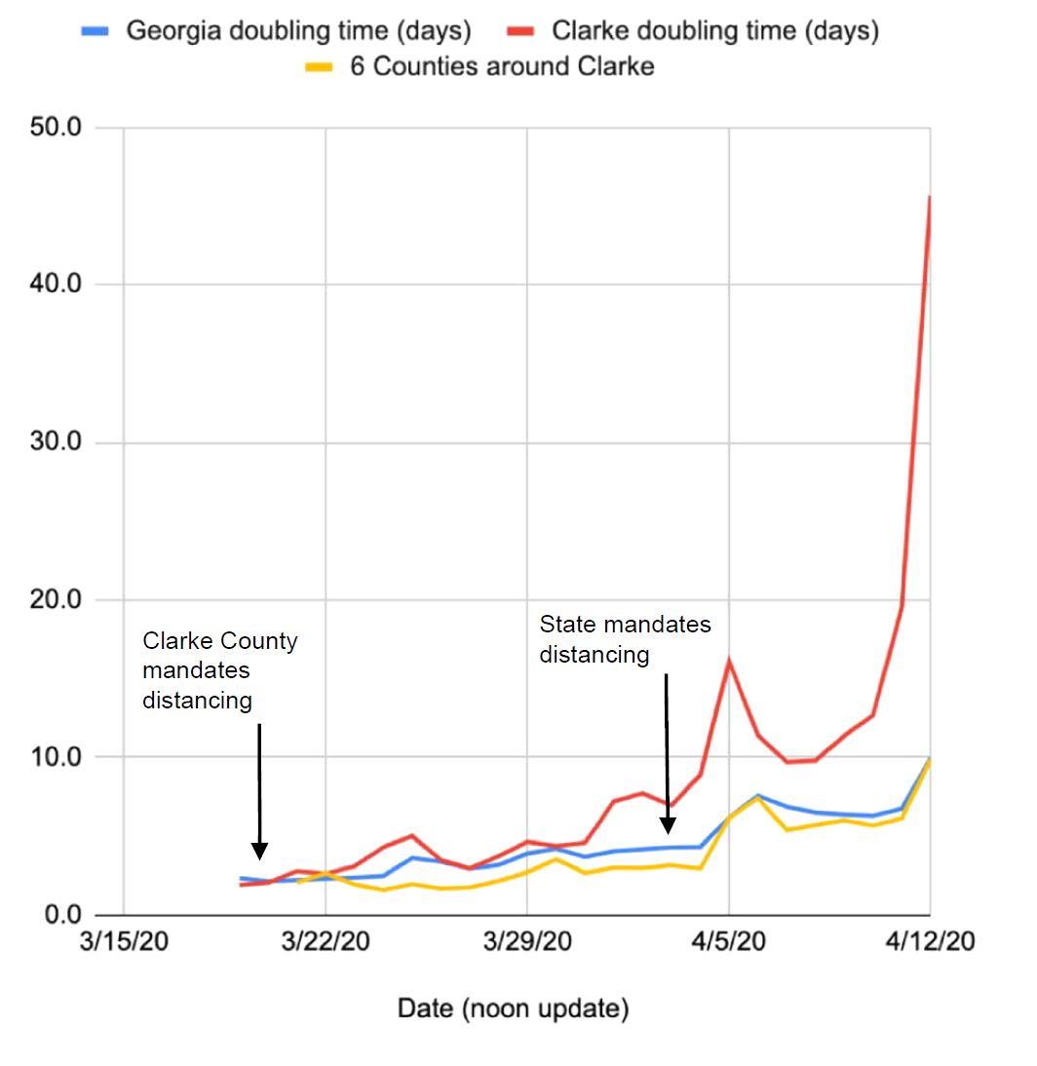
Figura 1: Tempos de duplicação para o condado de Clarke, seis condados vizinhos e Estado da Georgia.

A adesão ao distanciamento no Condado de Clarke pode ter sido melhor do que nos municípios vizinhos, independentemente das políticas locais. Contudo, dados demográficos e características socioeconômicas, como taxa de desemprego e baixa renda da região são semelhantes em toda a área dos sete condados (com exceção da Oconee, que possui maiores concentrações de riqueza, educação e acesso à saúde). Veja as referências [4,5,6].
Por fim, observou-se um impacto favorável, positivo, no tempo de duplicação que correspondia à implementação anterior do distanciamento obrigatório no condado de Clarke em comparação com os condados e o estado da Geórgia.

Referências bibliográficas

[1] Nussbaumer-Streit B, Mayr V, Dobrescu AI, et al. Quarantine alone or in combination with other public health measures to control COVID-19: a rapid review. Cochrane Systematic Review published April 8, 2020. https://doi.org/10.1002/14651858.CD013574.

[2] Georgia State Policy: Issuing a statewide shelter in place to stop the spread of COVID-19. https://gov.georgia.gov/executive-action/executive-orders/2020-executive orders. Date last reviewed 4/14/20.

[3] Lauer SA, Grantz KH, Bi Q, et al. The incubation period of coronavirus disease 2019 (COVID-19) from publicly reported confirmed cases: estimation and application.

[4] Bagwell-Adams, G, Bramlett, M. Athens Wellbeing Project Health Report.
https://athenswellbeingproject.org/data. Date last reviewed 4/14/20.

[5] U.S. Census Bureau. 2019 Georgia County Quick Facts.
https://www.census.gov/quickfacts/GA. Date last reviewed: 4/13/20.

[6] Robert Wood Johnson Foundation County Health Rankings. 2019 County Health Reports. https://www.countyhealthrankings.org. Date last reviewed: 4/13/20.

